TXX (Altere o XX para número da sua temática no evento)

NORMAS PARA ELABORAÇÃO DE ARTIGO PARA A VIII SEMANA DE ENGENHARIA – SEMENGE

Nome do Autor , Nome do Autor , Nome do Autor

RESUMO: O artigo para a oitava semana de engenharia deverá conter no mínimo 09 páginas e máximo de 11 páginas utilizando papel A4 com margens de 2,5 cm no superior, 2 cm no inferior, esquerda e direita. O atual arquivo se encontra com essa formatação. O título deverá ser colocado com o espaçamento de uma linha após o número da área temática do trabalho, devendo estar centralizado e escrito em letras maiúsculas em negrito com letras Times New Roman 14. Abaixo do título devem vir os nomes completos dos autores, centralizados e identificados com números, conforme modelo acima, e no fim da capa a afiliação de cada autor deverá ser descrita. Entre o título e os nomes dos autores (as) também deve ser deixado um espaço de uma linha antes e depois, a fonte deverá ser Times New Roman 12 e o espaçamento simples. Após um espaço deve ser inserido o resumo com, no máximo, 250 palavras em itálico e com o título Resumo em negrito (não itálico), em caixa alta e separado do texto por dois pontos. Os parágrafos devem possuir alinhamento justificado e ser iniciados sem espaço, como mostrado neste arquivo. Os parágrafos também devem possuir o espaçamento de uma linha entre eles. O trabalho deverá ter no máximo 5 autores (as), incluindo o orientador.

PALAVRAS-CHAVE: No mínimo 3 palavras-chave e no máximo 5 separadas por ponto e vírgula.

1. INTRODUÇÃO

O texto deverá seguir a seguinte estrutura: Introdução, Metodologia, Resultados e Discussão, Conclusões e Referências Bibliográficas. Os títulos de seção de primeiro nível (por exemplo: Introdução) deverão ser numerados e alinhados à esquerda com letras maiúsculas e em negrito. Deixar espaço de uma linha acima e espaço de uma linha abaixo do título de seção de primeiro nível. Os títulos de seção de segundo nível deverão ser alinhados à esquerda com apenas a primeira letra maiúscula. Títulos de seção de terceiro nível devem ser evitados. Utilize somente dois níveis para subseções.

As unidades deverão estar todas no sistema internacional e devem ser expressas como mg.l⁻¹ e não mg/l. As páginas não devem ser numeradas. As citações podem ser feitas direta ou indiretamente. Se for indireta, deverá ser citado o sobrenome do (a) autor (a) e o ano do texto referenciado, como nesse exemplo: de acordo com Hibbeler (2010) as estruturas são classificadas como estruturas de primeiro, segundo ou terceiro gênero. Se a citação for direta, utilizar o nome, o ano do(s) autor(es) e a página referenciada no meio do texto, conforme Marcuzzo et al. (2010, p.02), ou no final da sentença (MARCUZZO et al. 2010, p.02).

Se forem apenas dois autores (as), citar os dois sobrenomes como (RIBEIRO & REIS, 2011, p.04) no final do texto caso a citação seja direta ou caso seja citação indireta: de acordo Ribeiro e Reis (2011) vários autores (as) buscam avaliar qual o comportamento dos métodos Inverse Distance Weight (IDW) e Topo-to-Raster na estimativa na precipitação, quer seja diária ou média. Se forem mais de dois autores (as), coloca-se apenas o sobrenome do primeiro autor, seguido da sigla et al. e o ano de publicação como na passagem supracitada.

2. METODOLOGIA

Esta seção deverá conter a descrição detalhada do trabalho experimental desenvolvido, equipamentos, métodos e modelos utilizados. Podem ser inseridas imagens coloridas.

As equações que por ventura sejam utilizadas devem ser mencionadas ao longo do texto e enumeradas ao lado da mesma com fonte tamanho 10, sendo citadas o mais perto da equação possível para uma melhor compreensão do texto como podemos ver na eq. 01, com o espaçamento de uma linha antes e depois.

$P_{c}=\frac{\sum_{i=1}^{np}{\frac{P_{i}}{d_{i}^{b}}}}{\sum_{i=1}^{np}{\frac{1}{d_{i}^{b}}}}$
(Equação 01)

Sendo:
$d$ ⟶ desvio;
P_{CAL} ⟶ precipitação calculada no ponto de interesse (interpolação);
P_{OBS} ⟶ precipitação estimada por dados observados (Gumbel).

3. RESULTADOS E DISCUSSÕES

Os resultados deverão ser apresentados e discutidos utilizando recursos gráficos, tabelas e figuras. Todas as tabelas e figuras deverão ser referenciadas no texto.

3.1 Tabelas e Figuras

Um exemplo de tabela é apresentado abaixo. Devem ser usadas apenas linhas horizontais. Os gráficos não devem conter linhas ou símbolos coloridos. A Tabela 1 apresenta a precipitação para diferentes tempos de retorno de alguns municípios entre Pernambuco, Alagoas e Sergipe. O título e a fonte da tabela ou da figura utilizada deverão ser informados imediatamente acima e abaixo, respectivamente, da tabela ou figura, com o tamanho 10 e centralizada conforme o exemplo abaixo.

Tabela 1: Precipitação com Diferentes Tempos de Retorno.
NOME | CÓDIGO | Tempo de Retorno (Anos)
 |  | 5 | 10 | 25 | 50 | 100 | 500 | 1000
Olho D'água das Flores | 937016 | 64,151 | 76,632 | 92,402 | 104,101 | 115,714 | 142,549 | 154,086
Cacimbinhas | 937011 | 87,589 | 103,671 | 123,991 | 139,065 | 154,028 | 188,605 | 203,471
Traipu | 936051 | 68,492 | 82,409 | 99,993 | 113,038 | 125,986 | 155,908 | 168,772
Piranhas | 937023 | 75,356 | 91,795 | 112,565 | 127,974 | 143,268 | 178,613 | 193,807
Palmeira dos Índios | 936034 | 68,816 | 74,769 | 82,290 | 87,870 | 93,408 | 106,207 | 111,709
Pão de Açúcar | 937019 | 75,652 | 88,300 | 104,281 | 116,137 | 127,906 | 155,100 | 166,792
Águas Belas | 937000 | 79,257 | 93,445 | 111,371 | 124,670 | 137,871 | 168,376 | 181,491
Glória | 938007 | 92,259 | 109,064 | 130,297 | 146,049 | 161,685 | 197,817 | 213,350
Bom Conselho | 936001 | 77,384 | 97,459 | 122,823 | 141,640 | 160,317 | 203,479 | 222,035
.  .  . | .  .  . | .  .  . | .  .  . | .  .  . | .  .  . | .  .  . | .  .  . | .  .  .
Capia da Igrejinha | 937012 | 56,798 | 67,481 | 80,979 | 90,992 | 100,932 | 123,901 | 133,776
Delmiro Gouveia | 937013 | 78,695 | 93,133 | 111,375 | 124,908 | 138,341 | 169,383 | 182,728
Olho D'água do Casado | 937017 | 82,632 | 103,088 | 128,933 | 148,107 | 167,139 | 211,120 | 230,027
Canindé de São Francisco | 937028 | 76,126 | 90,009 | 107,550 | 120,562 | 133,479 | 163,327 | 176,160
Fonte: GUABIRABA et.al. (2016).

As figuras deverão ser citadas ao longo do texto, sendo mencionado o mais próximo possível, para facilitar a compreensão. A Figura 1 mostra o fórum de mercado que ocorreu na III Semenge.

Figura 1: Fórum de mercado
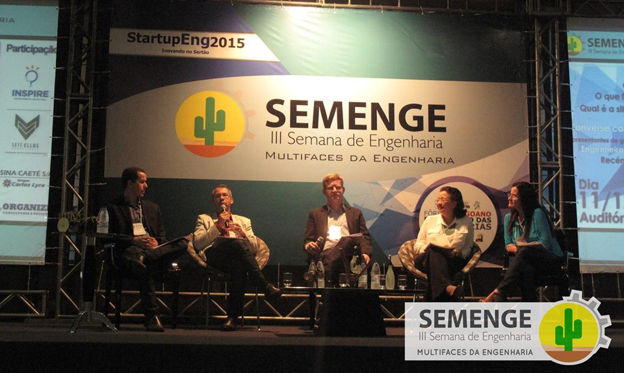
Fonte: Os Autores (2015).

3.2 Da Apresentação do Trabalho

O trabalho deverá ser apresentado por apenas um (a) autor (a) e pelo menos um (a) autor (a) deve estar inscrito no evento para que este seja apresentado e/ou publicado nos anais. A organização do evento deve ser avisada previamente pelo e-mail cientifico.semenge@gmail.com no caso do não comparecimento do (a) autor (a) para a apresentação oral do trabalho. Se isso ocorrer, o artigo será apenas publicado nos anais do evento, em formato digital e, por meio do site oficial da Semenge. O fato do artigo não ser apresentado não exclui a condição de haver pelo menos um (a) autor (a) inscrito (a) no evento.

4. CONCLUSÕES

Deve haver um espaço de uma linha do final da conclusão até o item de referências bibliográficas, o qual não deve estar enumerado, e outro espaço de uma linha após o título do item mencionado.

Os artigos deverão ser submetidos eletronicamente no site da SEMENGE no endereço http://semengeufal.com/#submission, na extensão (.pdf), nomeado com a temática, seguido do nome do artigo, como também na descrição no ato da inscrição, ex.: T01 A influência de fatores orográficos no cálculo da precipitação no sertão alagoano. A comissão científica da VIII SEMENGE irá avaliar o trabalho e se responsabilizará pelo envio dos resultados. Esclarecimentos e dúvidas pertinentes poderão ser enviadas para a comissão científica através do e-mail cientifico.semenge@gmail.com.

REFERÊNCIAS BIBLIOGRÁFICAS
As referências utilizadas deverão ter espaçamento de 1,0 e alinhamento à esquerda, conforme os exemplos citados a seguir, a primeira citação é um livro, na segunda um artigo publicado em revista e na terceira a referência é de um artigo de anais de congresso, acessado pela internet.

HIBBELER, R.C. “Resistência dos Materiais”. Pearson, 7.ed. São Paulo- SP, p.637. 2010.
RIBEIRO, G. A.; REIS, J. A. T. “Avaliação de métodos discretos e de modelos distribuídos de interpolação para a apropriação da precipitação média na bacia hidrográfica do rio Santa Maria da Vitória – ES”. Revista Capixaba de Ciência e Tecnologia. Vitória, n. 5, p.1-8. 2011.
MARCUZZO, F. F. N.; CARDOSO, M. R. D.; MELLO, L. T. A.. “Uso dos Métodos de Krigagem e Spline de Tensão no Mapeamento de Chuvas na Região Metropolitana de Goiânia e Seu Entorno”. In: II Simpósio Internacional Caminhos Atuais da Cartografia na Geografia, São Paulo. São Paulo: EDUSP, 2010. v. 1. p. 128-128. Anais do II Simpósio Internacional Caminhos Atuais da Cartografia na Geografia. 2010.

GUABIRABA, D.K.D.; PEREIRA, T.A.S.; LEMOS, I.S. “Avaliação de Diferentes Métodos de Espacialização de Chuvas Intensas na Mesorregião do Sertão de Alagoas”. In.: X Congresso de Engenharia, Ciência e Tecnologia, Maceió -AL. 2016.

Afiliação: Universidade Federal de Alagoas – Campus do Sertão Email: seuemail@email.com
Afiliação: Universidade Federal de Alagoas – Campus do Sertão Email: seuemail@email.com
Afiliação: Universidade Federal de Alagoas – Campus do Sertão Email: seuemail@email.com

